Ngày soạn: 17/11/2024
Ngày dạy: 18/11/2024

CHỦ ĐỀ 1: CÔNG NGHỆ VÀ ĐỜI SỐNG
BÀI 6: SỬ DỤNG ĐIỆN THOẠI
I. MỤC TIÊU
- Trình bày được tác dụng của điện thoại; nhận biết được các bộ phận cơ bản của điện thoại; nhận biết được các biểu tượng thể hiện trạng thái và chức năng hoạt động của điện thoại.
- Ghi nhớ, thực hiện được cuộc gọi tới các số điện thoại của người thân và các số điện thoại khẩn cấp khi cần thiết.
- Sử dụng điện thoại an toàn, tiết kiệm, hiệu quả và phù hợp với quy tắc giao tiếp.
II. ĐỒ DÙNG DẠY HỌC
1. Giáo viên.
- Giáo án, SGK.
- Các hình ảnh trong SGK Bài 6, cấu tạo điện thoại.
https://www.hoc10.vn/doc-sach/cong-nghe-5/1/685/30/
https://www.hoc10.vn/doc-sach/cong-nghe-5/1/685/32/
https://www.hoc10.vn/doc-sach/cong-nghe-5/1/685/34/
https://www.hoc10.vn/doc-sach/cong-nghe-5/1/685/36/
- Video hướng dẫn HS thực hiện cuộc gọi an toàn, hiệu quả.
- Video giới thiệu các số điện thoại khẩn cấp.
- Một số điện thoại khác nhau (điện thoại bàn, điện thoại di động phím bấm, điện thoại di động màn hình cảm ứng).
- Máy tính, máy chiếu.
- Phiếu bài tập.
2. Học sinh.
- Vở ghi, SGK.
III. CÁC HOẠT ĐỘNG DẠY HỌC
- Hoạt động 1: Khởi động
HOẠT ĐỘNG CỦA GV | HOẠT ĐỘNG CỦA HS
- Kiểm tra đồ dùng học tập.  - GV chiếu hình ảnh SGK trang 29 và đặt câu hỏi:  + Kể tên các loại điện thoại trong hình dưới đây?  + Em đã được sử dụng điện thoại nào?  https://www.hoc10.vn/doc-sach/cong-nghe-5/1/685/30/  - GV mời đại diện 1 – 2 HS trả lời câu hỏi. Các HS khác lắng nghe, nhận xét.  - GV đặt thêm một số câu hỏi:  + Trong đời sống, điện thoại có tác dụng gì?  - GV chưa đánh giá câu trả lời của HS đúng hay sai.  - GV dẫn dắt HS vào bài học: Điện thoại đã trở thành một trong những thành tựu công nghệ vĩ đại của nhân loại. Bài học ngày hôm nay chúng ta sẽ cùng tìm hiểu về cấu tạo, tác dụng và một số thông tin liên quan. Chúng ta cùng vào Bài 6 – Sử dụng điện thoại. | - HS quan sát hình ảnh, suy nghĩ trả lời câu hỏi.  - HS trả lời:  + Hình 1: Điện thoại bàn.  + Hình 2: Điện thoại di động phím bấm.  + Hình 3: Điện thoại di động màn hình cảm ứng  - HS trả lời một số câu hỏi.  - HS lắng nghe, chuẩn bị vào bài học.  + HSTL  - HS xem video, đọc thông tin SGK và trả lời câu hỏi.
2. Hoạt động 2: Khám phá.
HOẠT ĐỘNG CỦA GV | HOẠT ĐỘNG CỦA HS
2.1. Tìm hiểu tác dụng của điện thoại  - GV yêu cầu HS làm việc nhóm đôi, quan sát 4 hình trong SGK trang 30: Nêu tác dụng của điện thoại dựa vào các thông tin gợi ý trong các tình huống có ở mỗi hình.  https://www.hoc10.vn/doc-sach/cong-nghe-5/1/685/30/  - GV mời đại diện 2 - 4 HS trả lời. Các HS còn lại lắng nghe và bổ sung.  - GV đặt câu hỏi cho HS: Hãy kể thêm một số tác dụng khác của điện thoại mà em biết?  - GV mời một số HS xung phong trả lời. HS khác lắng nghe, bổ sung ý kiến (nếu có).  - GV nhận xét, đánh giá, khen ngợi HS.  - GV nhận xét: Điện thoại có nhiều tác dụng khác nhau tuy nhiên tác dụng chính của điện thoại là giúp liên lạc, trao đổi thông tin, giải trí...Để tận dụng được tác dụng của điện thoại cần hiểu được cấu tạo của điện thoại.  2.2. Tìm hiểu các bộ phận cơ bản của điện thoại.  Nhiệm vụ 1: Tìm hiểu các bộ phận cơ bản của điện thoại cố định và điện thoại di động có phím bấm  - GV tổ chức cho HS quan sát mô tả các bộ phận điện thoại trong SGk trang 30.  https://www.hoc10.vn/doc-sach/cong-nghe-5/1/685/30/  - GV mời 1 HS đọc thông tin thẻ tên các bộ phận cơ bản của điện thoại  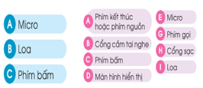  - GV yêu cầu HS làm việc nhóm đôi: Hoàn thành nhiệm vụ ghép tên các bộ phận cơ bản của điện thoại tương ứng với các chú thích trên hình.  - GV phát phiếu học tập để HS thực hiện nhiệm vụ.  - GV mời một số HS trình bày kết quả là việc. HS khác quan sát, bổ sung ý kiến (nếu có).  - GV nhận xét, đánh giá, khen ngợi HS.  - GV trình chiếu một số loại điện thoại cố định và di động có phím bấm cho HS quan sát thêm.  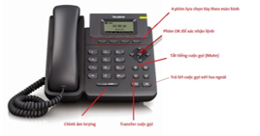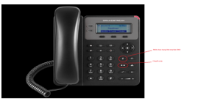  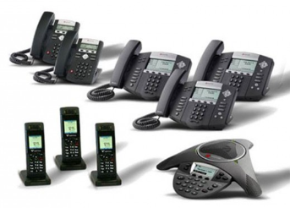  Một số loại điện thoại cố định  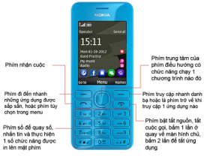  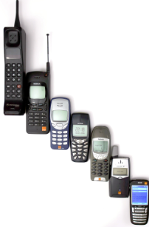  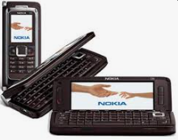  Một số loại điện thoại di động có phím bấm  - GV đặt câu hỏi đặt câu hỏi cho HS:  + Em có nhận xét gì về ngoại hình, kích thước, kiểu dáng của một số loại điện thoại cố định và di động có phím bấm vừa quan sát?  + Chức năng của các loại điện thoại trên có gì đặc biệt?  - GV mời một số HS trả lời. HS khác lắng nghe, bổ sung ý kiến (nếu có).  - GV đặt câu hỏi: Cần bấm các phím nào trên điện thoại để thực hiện chức năng gọi điện, nhận cuộc gọi và kết thúc cuộc gọi?  - GV yêu cầu HS làm việc nhóm đôi thảo luận để trả lời câu hỏi.  - GV mời đại diện 2 – 3 HS trình bày trước lớp. HS khác lắng nghe, nhận xét, bổ sung ý kiến (nếu có).  - GV trình chiếu cho HS một số biểu tượng phím bấm của điện thoại di động phím bấm:  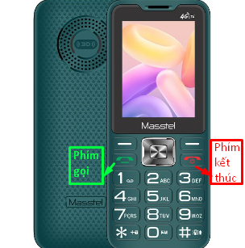  - GV giải thích các bộ phận cơ bản của điện thoại cho HS:  + Bộ phận nghe: Loa.  + Bộ phận nói: Micro.  + Bộ phận thân: màn hình hiển thị, phím bấm số..  Nhiệm vụ 2: Khám phá các bộ phận cơ bản của điện thoại di động màn hình cảm ứng  - GV tổ chức cho HS quan sát hình trong SGK trang 31  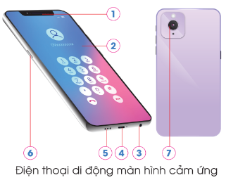  - GV mời 1 HS đọc thông tin thẻ tên các bộ phận cơ bản của điện thoại  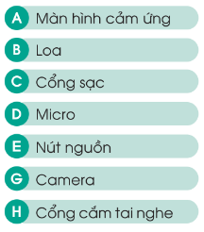  - GV yêu cầu HS làm việc nhóm đôi: Hoàn thành nhiệm vụ ghép tên các bộ phận cơ bản của điện thoại tương ứng với các chú thích trên hình.  - GV phát phiếu học tập để HS thực hiện nhiệm vụ.  - GV mời một số HS trình bày kết quả là việc. HS khác quan sát, bổ sung ý kiến (nếu có).  - GV cho HS xem video “Khám phá quy trình lắp ráp Galaxy A52”.  https://youtu.be/RmUhdqDLdg4  - GV cho HS xem video về “Màn hình cảm ứng”  https://youtu.be/JU4IMHTWTfg  - GV hướng dẫn HS làm việc nhóm đôi tìm hiểu “Màn hình cảm ứng là gì?”  - GV mời một số HS trả lời câu hỏi. HS khác lắng nghe, nhận xét.  - GV đặt câu hỏi: Cần bấm các phím nào trên điện thoại để thực hiện chức năng gọi điện, nhận cuộc gọi và kết thúc cuộc gọi?  - GV yêu cầu HS làm việc nhóm đôi thảo luận để trả lời câu hỏi.  - GV mời đại diện 2 – 3 HS trình bày trước lớp. HS khác lắng nghe, nhận xét, bổ sung ý kiến (nếu có).  - GV trình chiếu cho HS một số biểu tượng phím bấm của điện thoại cảm ứng:  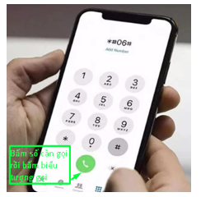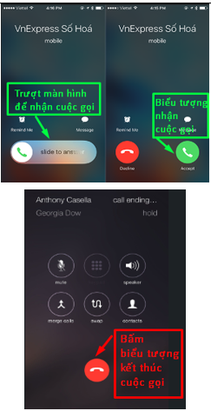  - GV mời 1 HS đọc mục “Em có biết” trong SGK trang 31.  Điện thoại di động hiện đại có thể kết nối internet giúp dễ dàng thực hiện cuộc gọi có hình ảnh, xem phim, nghe nhạc, tìm kiếm thông tin...  Hoạt động 3: Một số biểu tượng cơ bản trên điện thoại 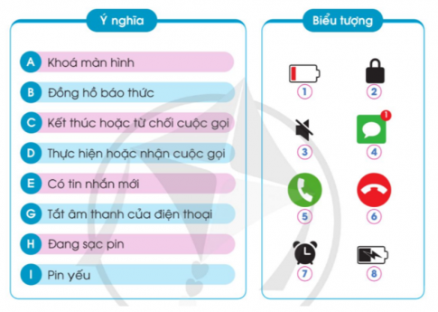  Em sẽ làm gì khi thấy các biểu tượng này trên điện thoại di động | - HS trả lời:  + Hình 1: Điện thoại giúp mọi người liên lạc khi không ở gần.  + Hình 2: Điện thoại giúp gửi tin nhắn trao đổi thông tin.  + Hình 3: Điện thoại phát bài hát giúp giải trí.  + Hình 4: Điện thoại có thể dùng làm chuông báo thức.  - HS lắng nghe câu hỏi.  - HS trả lời câu hỏi.  - HS lắng nghe, tiếp thu.  - HS quan sát tranh minh họa.  - HS đọc thẻ tên.  - HS làm việc nhóm đôi.  - HS điền vào phiếu học tập để hoàn thành nhiệm vụ.  - HS trình bày kết quả.  Điện thoại cố định:  + 1 – B. Loa  + 2 – C. Phím bấm số.  + 3 – A. Micro.  Điện thoại di động phím bấm:  + 1 – I. Loa.  + 2 – D. Màn hình hiển thị.  + 3 – A. Phím kết thúc hoặc phím nguồn.  + 4 – B. Cổng cắm tai nghe.  + 5 – H. Cổng sạc.  + 6 – E. Micro.  + 7 – C. Phím bấm số.  + 8 – G. Phím gọi.  - HS lắng nghe, tiếp thu.  - HS quan sát thêm.  - HS lắng nghe.  - HS trả lời:  + Các loại điện thoại cố định, di động có bấm phím có nhiều kiểu dáng, màu sắc khác nhau, rất đa dạng và phong phú.  + Chức năng của các loại điện thoại cố định và di động bấm phím cũng khác nhau tùy vào mỗi loại mà có những cải tiến, khác biệt phục vụ nhu cầu người dùng.  - HS lắng nghe.  - HS làm việc nhóm đôi.  - HS trả lời:  Với điện thoại cố định:  + Thực hiện cuộc gọi bằng cách nhấc bộ phận thân nối phần nghe và nói rồi bấm các phím số điện thoại cần gọi để bắt đầu cuộc gọi.  + Nhận cuộc gọi bằng cách nhấc bộ phận thân nối phần nghe và nói.  + Kết thúc cuộc gọi bằng cách đặt bộ phận thân nối phần nghe và nói về vị trí ban đầu.  Với điện thoại di động phím bấm:  + Thực hiện cuộc gọi bằng cách bấm số cần gọi bằng Phím bấm số. Sau đó bấm phím gọi.  + Nhận cuộc gọi bằng cách bấm Phím gọi.  + Kết thúc cuộc gọi bằng cách bấm Phím kết thúc.  - HS lắng nghe, tiếp thu.  - HS quan sát tranh minh họa.  - HS đọc thẻ tên.  - HS làm việc nhóm đôi.  - HS điền vào phiếu học tập để hoàn thành nhiệm vụ.  - HS trình bày kết quả.  + 1 – B. Loa.  + 2 – A. Màn hình cảm ứng.  + 3 – H. Cổng cắm tai nghe.  + 4 – C. Cổng sạc.  + 5 – D. Micro.  + 6 – E. Nút nguồn.  + 7 – G. Camera.  - HS xem video.  - HS làm việc nhóm đôi.  - HS trả lời:  Màn hình cảm ứng là thiết bị dùng để điều khiển điện thoại bằng cách chạm tay hoặc bằng bút được chế tạo riêng.  - HS lắng nghe.  - HS làm việc nhóm đôi.  - HS trả lời:  + Thực hiện cuộc gọi bằng cách bấm số cần gọi sau đó bấm biểu tượng gọi trên màn hình cảm ứng.  + Nhận cuộc gọi bằng cách bấm biểu tượng nhận cuộc gọi trên màn hình cảm ứng.  + Kết thúc cuộc gọi bằng cách bấm biểu tượng kết thúc cuộc gọi trên màn hình cảm ứng.  - HS đọc bài.  - HS tham gia trò chơi.  - HS trình bày kết quả  + Loa.  + Micro.  + Camera.  + Nút nguồn.  + Cổng sạc.  …………………  - HS quan sát  - HS đọc thông tin thẻ tên các bộ phận cơ bản của điện thoại.  - HS làm việc nhóm  - HS trình bày kết quả là việc.  - HS quan sát  - HS trả lời, tiếp thu kiến thức  -HS chú ý  -HS đọc  -HS trả lời
3. Hoạt động 3: luyện tập, thực hành.
HOẠT ĐỘNG CỦA GV | HOẠT ĐỘNG CỦA HS
- GV tổ chức hoạt động Trò chơi “Nghe mô tả đoán bộ phận” trang 31-SGK  - GV phố biến luật chơi: Lớp thống nhất chọn 1HS làm quản trò và một số HS làm trọng tài. Người quản trò mời 1 bạn HS mô tả bộ phận của điện thoại và yêu cầu các bạn HS còn lại đoán xem đó là bộ phận nào. Ai trả lời nhanh và đúng sẽ được cả lớp tặng thưởng (quà vỗ tay biểu dương hoặc tặng sao…)  - GV tổ chức cho HS chơi.  - GV kết luận, khen HS. | - HS lắng nghe.  - HS lắng nghe.  - HS tham gia chơi.
4 Hoạt động 4: Vận dụng.
HOẠT ĐỘNG CỦA GV | HOẠT ĐỘNG CỦA HS
- GV giao nhiệm vụ về nhà cho HS.  + Em hãy nêu các bộ phận cơ bản của điện thoại cố định và điện thoại di động có phím bấm? Nêu các bộ phận cơ bản của điện thoại di động màn hình cảm ứng?  - Yêu cầu một số học sinh báo cáo kết quả ở buổi học tiếp theo.  - Nhắc nhở HS chuẩn bị Đ DHT cho giờ học sau. | - HS lăng nghe và ghi nhớ.  + HS về nhà thực hiện.  + HS ghi nhớ.

